Аитовская сельская модельная библиотека-филиал Муниципальное автономное учреждение культуры Бижбулякская централизованная библиотечная система муниципального района Бижбулякский район Республика Башкортостан

Годовой отчет работы
Аитовской сельской модельной
библиотеки - филиала
за 2024 год



Аитово – 2024 год
Утверждаю
Директор МАУК
Бижбулякская ЦБС
Е.Г. Ганиева __________

II. Типовая структура и краткое содержание отчета
1. События года
1.1.Главным событием библиотечной жизни села Аитово стало проведение торжественного мероприятия в честь 115летия со дня рождения татарского поэта-воина Фатиха Карима. В этот вечер мы чествовали его жизнь и творчество. Мероприятие собрало литераторов, журналистов, общественных деятелей из братских республик, лауреатов премии имени Фатиха Карима прошлых лет, а также людей, которые ценят и помнят его творчество и подвиги.
На вечере присутствовали почётные гости:
Артур Мухлисович Зарипов — глава администрации Бижбулякского района Республики Башкортостан; Айгуль Рафаиловна Аминева — директор Национальной библиотеки имени Ахмет Заки Валиди Республики Башкортостан, заслуженный работник культуры Республики Башкортостан; Артём Гаврилович Каримов — внук поэта; Марат Сабитович Шарипов — доцент кафедры татарской филологии и культуры Уфимского университета науки и технологий; Рифат Замалович Курбанов (Рифат Джамал) — заместитель председателя Союза писателей Республики Татарстан; Альфред Амирович Давлетшин — представитель Всемирного конгресса татар в Башкортостане; Миляуша Тагировна Гайнетдинова — заведующий музеем Мифтахетдина Акмуллы.
Вечер стал настоящим праздником для всех, кто ценит творчество Фатиха Карима и интересуется татарской культурой. Мы благодарим всех, кто пришёл разделить с нами радость этого события!
Фнук поэта Артем Гаврилович Каримов выразил глубокую признательность за сохранение памяти о Фатихе Кариме и его наследии.
Фатих Карим — выдающийся поэт, который прошёл через тяжёлые испытания Великой Отечественной войны. Его произведения отражают силу духа, мужество и любовь к Родине. На мероприятии прозвучали стихи поэта в исполнении талантливых чтецов.
Мероприятие стало ярким примером того, как важно помнить о героях прошлого и передавать их историю будущим поколениям. Это дань уважения поэту-воину Фатиху Кариму, который оставил неизгладимый след в сердцах людей.
Также в течение года библиотеку посетили почетные гости:
- Лауреат международных конкурсов «Татар җыры», виртуоз баянист, поэт, автор-исполнитель Салават Ахсанов
- Депутат Госсобрания-Курултая Республики Башкортостан Бадамшин Р.Ш.

9 июня состоялась творческая встреча «Журналист, педагог, наставник…» с известным журналистом, публицистом, заслуженным работником культуры Республики Татарстан, лауреатом литературной премии имени Фатиха Карима, почётным гражданином Бижбулякского района Валеевым Р.С. Ветеран журналист, автор стихов и песен, Римзиль Валеев, работая в республиканской и центральной печати, стал известным публицистом и политическим работником общесоюзного масштаба.
Римзиль Салихович библиотеке подарил две книги «Крылатые слова» на татарском языке. Гость Салават Ахсанов подарил сборник стихов «Күңел дәфтәреннән чыккан хислэр».

1.2. Федеральные, республиканские и муниципальные нормативно-правовые акты, оказавшие влияние на деятельность муниципальных библиотек в анализируемом году.
1.3. Федеральные и республиканские целевые программы, проекты и иные мероприятия, определявшие работу библиотек всего муниципального района (городского округа) в анализируемом году.
Федеральные программы и проекты:
- Федеральная целевая программа «Доступная среда» на 2021-2025годы.
- Федеральная целевая программа «Развитие промышленности и повышение ее конкурентоспособности» на 2021- 2024 годы
- Федеральная целевая программа «Информационное сообщество» на 2021-2024 годы
- Федеральная целевая программа «Научно-технологическое развитие Российской Федерации на 2019-2024 годы
- Федеральная целевая программа «Культура» на 2019-2024 годы
- Федеральная целевая программа «Охрана окружающей среды» на 2016-2031 годы
- Федеральная целевая программа «Региональное развитие» на 2016-2025 годы
Десятилетие детства в России 2020 - 2027 гг. ​
Республиканские программы и проекты:
- Доступная среда в Республике Башкортостан (2017-2022 гг.);
- Сохранение и развитие государственных языков Республики Башкортостан и языков народов Республики Башкортостан (2019-2024 гг.);
- Укрепление единства российской нации и этнокультурное развитие народов в Республике Башкортостан (2017 – 2022гг.);
- Реализация государственной национальной политики в Республике Башкортостан (2017-2022 гг.) и т.д.
Муниципальные программы и проекты:
- Краеведческой «Мира не узнаешь, не зная края своего» на 2021-2022г.г.
- экологическому просвещению «Жить с согласие с природой» на 2019-2022г.г.;
- С юношеством «Будущее за молодыми» на 2020-2024г.г.;
- По ЗОЖ «Против зла – все вместе» на 2022-2025г.г.;
- «Через книгу – к духовности» по продвижению чтения на 2022- 2024г.г.
Районные библиотечные программы:
- «Лучшая библиотека РБ 2022 года»;
- Республиканский конкурс среди детей-инвалидов;
- Всероссийские акции «Библионочь», «Ночь кино», «Ночь искусств», «Ночь театра», «Ночь кино» др.;
- Межрегиональная акция «Наши истоки. Читаем фольклор»;
- Районные конкурсы для читателей;
- Районные конкурсы для библиотекарей;
- Районные Акции

2. Библиотечная сеть
Аитовская сельская модельная библиотека-филиал Муниципальное автономное учреждение культуры Бижбулякская централизованная библиотечная система муниципального района Бижбулякский район Республика Башкортостан.
Почтовый и электронный адрес библиотеки:
452057, Республика Башкортостан,
Бижбулякский район, с.Аитово,
ул.ФатихаКарима, 43
mukcbs12-1@mail.ru

Адрес странички «ВК» Аитовская сельская библиотека
https://vk.com/club86767680
Адрес сайтаАитовской сельской модельной библиотеки
http://asm-bibl.ru/news

Гатиятуллина Альбина Фаязовна– ведущий библиотекарь Аитовской сельской модельной библиотеки -филиала, образование – среднее специальное, начала работу с 3 апреля 2017 года.
Директор МАУК Бижбулякская ЦБС Ганиева Елена Григорьевна

Председатель отдела культуры, молодежной политики, спорта и взаимодействия с общественными объединениями муниципального район Бижбулякский район - Арефьева Елена Павловна.

Профилированные библиотеки.
С сентября 2020года Аитовская сельская библиотека – филиал МАУК Бижбулякская ЦБС муниципального района Бижбулякский район Республики Башкортостан соответствует требованиям Модельного стандарта деятельности публичной библиотеки, утвержденного Конференцией Российской Библиотечной Ассоциации. Сертификат № 311.

2.1. Общая характеристика
Для читателей обслуживание осуществляется через систему абонементов и передвижные пункты выдачи книг. В селе Аитово проживает 1070 человек, для которых функционирует Аитовская сельская модельная библиотека-филиал.
Библиотека предоставляет услуги вне стационара, создавая передвижные пункты выдачи книг в деревне Каримово, где проживает 65 человек, а также в других локациях: в детском саду «Ляйсан», МОБУ СОШ имени Фатиха Карима, сельсовете и сельской врачебной амбулатории. Все эти пункты и коллективы обслуживаются в соответствии с графиком.
Для читателей, которые не могут самостоятельно посещать библиотеку (инвалидов и пенсионеров), библиотекарь или волонтёры доставляют книги на дом. Это называется книгоношество.
Передвижное обслуживание выгодно как для читателей, так и для библиотекаря. С одной стороны, оно позволяет максимально приблизить информацию к читателю и создать ему комфортные условия для получения библиотечной книги. С другой стороны, это эффективный способ для библиотекарей расширить свою сферу влияния, привлечь новых читателей и улучшить ключевые показатели работы.
Таблица 2. Динамика количества пунктов внестационарного библиотечного обслуживания за 2022-2024 год
Показатели | 2022 | 2023 | 2024
Количество населенных пунктов, всего | 4 | 4 | 4
Количество жителей всего | 1305 | 1282 | 1230
Количество населенных пунктов, в которых расположены пункты выдачи, передвижки | 1 | 1 | 1
Количество жителей в населенных пунктах, обслуживаемых пунктами выдачи, передвижками и т.д. | 67 | 61 | 58
Количество населенных пунктов, не охваченных библиотечным обслуживанием | 3 | 3 | 3
Количество жителей в населенных пунктах, не охваченных библиотечным обслуживанием | 109 | 94 | 90
Анализ работы библиотеки за три года не показал значительных перемен. Библиотека по-прежнему предоставляет услуги детям, подросткам, молодёжи и социально незащищённым гражданам, делая особый акцент на возрождении традиции семейного чтения.
Общее число зарегистрированных пользователей составляет 882 человека, из них 168 — дети и 176 — молодые люди. Все жители села могут свободно пользоваться услугами библиотеки. Однако вызывает сожаление тот факт, что население села незначительно сократилось.


3. Основные статистические показатели
3.1. Охват населения библиотечным обслуживанием в целом.
В Аитовском сельском поселении проживает 1081жителей. В зоне обслуживания 1129 (с передвижкой), из них 882 обслуживает Аитовская сельская модельная библиотека-филиал МАУК Бижбулякская ЦБС
3.2. Абсолютныепоказателидеятельности библиотеки.
В отчетном году число зарегистрированных пользователей составляет 882 человек, 99 из них удаленные пользователи. Всего за 2024 год посещений, из них приходится на массовые мероприятия.
Оперативно работаем с интернет представительством ВКонтакте (Аитовская сельская библиотека https://vk.com/club86767680). Группа освещает все достиженияи мероприятия, проводимыесельскойбиблиотекой. Здесь всегда можно найти самые свежие новости в области культуры и литературы района, республики, из жизни библиотеки: о новых книгах, о писателях - юбилярах, увлекательных мероприятиях. С 1 марта 2022 года заработал сайт библиотеки http://asm-bibl.ru . На 18 декабря 2024 года 65743 посещения сайта.
Краткий вывод по разделу: В 2024 году библиотеке в целом удалось выполнить намеченные показатели. Относительные показатели работы библиотеки в селе Аитово остается стабильным на протяжении ряда лет. Доказательством того, что библиотека остаются привлекательным для населения местом проведения досуга является рост посещаемости библиотеки и число посетителей массовых мероприятий, чему способствуют активная реклама библиотечных услуг, обращение к сайту и интернет-представительству, увеличение количества массовых мероприятий.
Таблица 3. Абсолютные показатели деятельности библиотек в динамике за три года.
Показатели | 2022 | 2023 | 2024 | Изменение 2023 год к 2022 году (+/-)
Число зарегистрированных пользователей | 855 | 855 | 882 | +27
Число посещений библиотек | 15559 | 12941
Число посещений массовых мероприятий | 1811 | 3100
Число посещений сайтов библиотек (группа вконтакте) | 3005 | 23045
Число выданных документов | 19238 | 18916 | 20924 | +1686
Число выданных справок | 527 | 541 | 536 | +9
Число массовых мероприятий | 120 | 124 | 130 | +18

Как видно из таблицы, плановые показатели за 2023 г. в целом побиблиотекевыполнены, а по числу посещений в этом году уменьшилось, радует тот факт, что увеличилось посещение сайта. Число пользователей не изменилось с прошлым годом. Количество посещений мероприятий перевыполнено за счет детей и молодежи. Но в то же время число книговыдач на 18993 меньше 2021года. Причина в том, что фонды библиотек не совсем удовлетворяют запросы читателей.
3.3. Относительные показатели деятельности библиотек в динамике за три года.
Таблица 4.Относительные показатели деятельности библиотек в динамике за три года.
Показатели | 2022 | 2023 | 2024 | Изменение 2023 год к 2021 году (+/-)
читаемость | 22,5 | 22,1 | 23,7 | +1,6
посещаемость | 18,2 | 37,4
обращаемость | 1,6 | 1,6 | 1,9 | +0,3
документообеспеченность | 13,7 | 1,9 | 2,3 | +0,4

3.4.Оказание платных услуг (виды услуг, раскрыть динамику наиболее востребованных услуг по годам).
Аитовская сельская модельная библиотека оказывает платные услуги. Прейскурант платных услуг библиотеки размещен на сайте и на информационном стенде в помещении библиотеки. Платные услуги осуществляются на основе Положения о платных услугах. За последние годы увеличилось количество технологических услуг, таких как ксерокопирование, сканирование, распечатка и т.д. Такой вид платных услуг, как сканирование документов и дальнейшая их отправка по электронной почте, пользуется большим спросом. Библиотекой проводятся платные мероприятия по Пушкинской карте.
По пушкинской карте заработано 5850 рублей
Краткие выводы по разделу.
Библиотека обслуживает пользователей разных видов деятельности и профессии. В 2024году повысилось посещение библиотеки (на массовых мероприятиях). Так же на много повысилось посещение сайта. Книжный фонд на 2024 год составляет 10824 экземпляров.
5. Электронные и сетевые ресурсы
5.3. Обеспечение пользователям доступа к полнотекстовым документам электронных библиотечных систем (ЭБС)
Доступ к ресурсам Национальной электронной библиотеки осуществляется с 2022 года. Стоит отметить, что электронные ресурсы НЭБ остаются мало востребованными среди пользователей. В Центральной районной библиотеке организован доступ к информационно-правовой системе «КонсультантПлюс».
6. Организация и содержание библиотечного обслуживания пользователей
6.1.Общая характеристика основных направлений библиотечного обслуживания населения муниципального образования, с учетом расстановки приоритетов в анализируемом году
Аитовская сельская модельная библиотека-филиал стремится стать центром притяжения для всех жителей села, независимо от возраста и социального статуса. Мы уделяем особое внимание краеведению, патриотическому воспитанию, экологическому и правовому просвещению, популяризации здорового образа жизни и информационному обслуживанию населения.
Ключевые достижения
- Расширение читательской аудитории: В 2024 году мы провели 130 мероприятий, включая совместные проекты с учебными и дошкольными учреждениями. Это позволило привлечь к чтению и культуре еще больше людей.
- Выставочная деятельность: Более 20 тематических и посвященных знаменательным датам выставок экспонировались как в стенах библиотеки, так и на улице, и в школе. Это не только обогатило культурную жизнь села, но и стало местом притяжения для местных жителей.
- Онлайн-мероприятия: Мы активно участвуем в международных, всероссийских и межрегиональных акциях, фестивалях и конкурсах. Онлайн-мероприятия позволили нам охватить еще большую аудиторию и привлечь внимание к библиотеке.
- Социальные сети: Наличие официального веб-сайта и представительства в социальных сетях создало полноценный образ современного социокультурного учреждения. Мы регулярно публикуем интересную, познавательную и уникальную информацию, что помогает поддерживать интерес к нашим интернет-ресурсам.
Мы осознаем, что мир стремительно меняется, и традиционные методы работы уже не всегда эффективны. Поэтому мы активно осваиваем виртуальный формат обслуживания читателей. Прямые трансляции, сетевые акции и конкурсы стимулируют интерес к чтению и привлекают новых пользователей.
Несмотря на все технологические новшества, мы понимаем, что живое общение и живая книга остаются незаменимыми. Наши библиотекари всегда готовы помочь читателям в выборе книг, провести литературные, познавательные и игровые мероприятия с детьми и подростками. Это позволяет нам создавать теплую и дружественную атмосферу в библиотеке, где каждый чувствует себя важным и нужным.
Для детей мы создали экологический клуб «Родничок», а для взрослых — женский клуб «Райхан». Эти клубы стали местом встреч, обмена опытом и укрепления дружеских связей.
Аитовская сельская модельная библиотека-филиал уверенно смотрит в будущее. Мы стремимся стать центром культурной жизни села, где каждый найдет что-то интересное и полезное для себя. Наша работа направлена на сохранение и приумножение культурного и духовного наследия, а также на формирование активной и образованной личности.
6.2. Программно-проектная деятельность библиотеки
Аитовская сельская модельная библиотека в отчетном году не принимала участия в проектной деятельности.
6.3. Культурно-просветительская деятельность
Библиотека в сельской местности — это не просто место для чтения книг, это настоящий центр культурной жизни, где люди могут общаться и развиваться.
Библиотека тесно сотрудничает с Домом культуры, музеем Фатиха Карима и школой, организуя интеллектуальный досуг для жителей села и создавая условия для их самореализации и личностного роста.
Культурно-просветительская работа библиотеки традиционно связана с юбилейными общественно-политическими и литературными датами. Основные направления деятельности — продвижение чтения, гражданско-патриотическое воспитание детей и молодёжи, краеведение, воспитание традиционных семейных ценностей, а также правовое и экологическое просвещение.
Для достижения этих целей библиотека использует как традиционные, так и инновационные методы. Организуются разнообразные мероприятия, квесты, разрабатываются проекты и программы, осваиваются новые сервисы и программы для работы в онлайн-формате, а также участие в конкурсах. В 2024 году библиотекой проведено 130 мероприятий, что на 6 больше, чем в 2023 году.
В течение года библиотека проводила тематические мероприятия и выставки. В 2024 году она приняла участие во всероссийских, межрегиональных и районных акциях, флешмобах, конкурсах и викторинах, посвящённых юбилейным и знаменательным датам. Среди них:
- «Ночь искусств»;
- «Библионочь»;
- VIII Общероссийская акция «Дарите книги с любовью»;
- Гражданско-патриотическая акция «Афганистан. Без права на забвение», приуроченная к 35-летию вывода советских войск из Афганистана;
- Международная акция «Читаем детям о Великой Отечественной войне»;
- Неделя краеведческой книги «Люби и знай свой край родной»;
- Флешмоб в рамках Года семьи «Это главное слово — семья»;
- Республиканский флешмоб к Международному дню родного языка.
- Республиканском флешмобе ко Дню национального костюма.
Библиотека также ежегодно принимает участие в республиканском литературном конкурсе «Проба пера». В муниципальном конкурсе «Моя родословная: ими гордятся в нашей семье», посвящённом Году семьи в России, читатели Аитовской библиотеки стали дипломантами 1 и 2 степени. Участники республиканского конкурса «Семья года» в номинации «Сельская семья» также стали победителями.
27 января — особая дата в истории нашей страны. В этот день, в 1944 году, была снята блокада Ленинграда, которая продолжалась почти 900 долгих дней и ночей. В 2024 году отмечается 80 лет со Дня полного освобождения Ленинграда от фашистской блокады.
В рамках этой важной даты библиотекарь и специалист по делам молодежи присоединились к V Международной сетевой акции "ЧИТАЕМ О БЛОКАДЕ" проводимой Нижегородской государственной областной детской библиотекой имени Т.А. Мавриной и провели урок мужества «Блокада. 900 дней из жизни ленинградцев», для учащихся школы имени Фатиха Карима. Дети узнали о норме хлеба блокадников, о том, что значили в то время хлебные карточки, о спасительной Дороге жизни через Ладожское озеро и о том, как люди поддерживали друг друга в то страшное время. Кроме того, во время мероприятия учащиеся также узнали и о героизме и стойкости жителей Ленинграда. На протяжении мероприятия прозвучали стихи о войне, о блокаде.
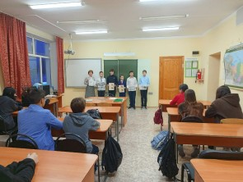

№ | Форма мероприятия | Название мероприятия | Дата | Кол-во участников  посещений | В том числе в возрасте
 |  |  |  |  | дети до 14 лет | молодежь 15-30 лет | пенсионеры
1 | Вечер памяти | «Афганская война в судьбе наших земляков» | 15.02. | 19 | 12 |  | 7
2 | Литературный час | «Мятежный гений» | 15.10. | 11 | 11
Итого | 9 |  |  | Итого: 140

6.4. Продвижение книги и чтения.
В течение года библиотека организовали и провели различные акции, флешмобы в поддержку чтения. Самые распространенные формы – литературно-музыкальные гостиные, литературные часы, викторины по творчеству писателей, тематические вечера поэзии, презентации книг,встречи женским клубом «Райхан», экологические часы с клубом «Родничок». Библиотекой в 2024 году проведено 48 мероприятий, направленных на продвижение чтения, участниками мероприятий стали дети, подростки, молодежь, взрослые и пенсионеры. С целью продвижения книги и чтения приняла участие вXI международной акции «День лермонтовской поэзии в библиотеке», XIII Международной акции «Читаем детям о Великой Отечественной войне», приуроченной ко Дню Победы, день поэзии.
Поднимают престиж книги проводимые библиотекой такие мероприятия как: Обсуждение повести «Белое платье моей мамы», «Паруса испытываются на ветру» , обсуждение сказочной повести «Волшебник Изумрудного города», литературная конференция «Поэзия храброго сердца», литературная гостиная «Свет материнской любви» др.
Центральное место в библиотеке занимают красочно оформленные книжно-иллюстративные выставки-портреты, посвященные писателям-юбилярам: «У нас новые книги», «Открываем книгу детям», «…Мои останутся следы» «В книжной памяти мгновения войны», «Юбиляры года», «Образ матери в литературе», «Школьные приключения книжных героев», «В судьбе отразилась эпоха»», «Сказок дружный хоровод», «Люблю тебя, Башкортостан». Книжная выставка «Имя, ставшее легендой», посвященная 125-летию со дня рождения советского военачальника, командира 112-й Башкирской кавалерийской дивизии - Минигали Мингазовичу Шаймуратову и др.
Аитовской модельной библиотеке прошел литературный батл «Молодость & Книга». В библиотеке собралась молодежь, которая не представляет свою жизнь без книг и чтения. Участники мероприятия продемонстрировали свои знания поэзии, прозы, устного народного творчества, приняли участие во всех раундах интеллектуального состязания. На первом этапе «Узнай по описанию литературного героя» игрокам нужно было определить персонажа, прослушав отрывок произведения. Затем ребята соревновались друг с другом в конкурсе «Продолжи пословицу». Не менее интересным был и третий раунд, где участникам предстояло соревнование в умении правильно и быстро произнести скороговорки, но сначала нужно было определить, какая именно скороговорка была загадана, используя ключевые слова, зашифрованные в тематическом кроссворде.
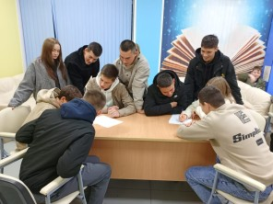

№ | Форма мероприятия | Название мероприятия | Дата | Кол-во участников  посещений | В том числе в возрасте
 |  |  |  |  | дети до 14 лет | молодежь 15-30 лет | пенсионеры
1 | Беседа – обсуждение | «С любовью к родному краю» | 19.10. | 18 |  | 18
2 | Литературный квест | «В царстве Пушкина» | 06.06 | 10 | 10
Итого | 34 |  |  | Итого: 612

6.5. Обслуживание удаленных пользователей.
Обслуживание удаленных пользователей является важной составляющей деятельности библиотеки. Сайт библиотеки предоставляет возможность удаленного доступа к информации о различных направлениях библиотечной деятельности, включая события, мероприятия, акции, анонсы, виртуальные книжные выставки, буктрейлеры, новинки литературы и книги-юбиляры.
Аитовская библиотека активно осваивает новые информационные технологии и превращается в современный информационный центр. Библиотека оснащена двумя современными компьютерами, проектором и видеоматериалами. Читатели имеют доступ к электронному фонду Национальной электронной библиотеки (НЭБ) на основании соглашения о сотрудничестве.
Информационное обслуживание удаленных пользователей осуществляется через телефон. Библиотека также активно работает с интернет-представительством ВКонтакте (Аитовская сельская библиотека https://vk.com/club86767680).
Группа с социальных сетях ВКотакте и сайт библиотеки освещают все достижения и мероприятия, проводимые сельской библиотекой. Здесь всегда можно найти самые свежие новости в области культуры и литературы района и республики, а также информацию о жизни библиотеки: новых книгах, писателях-юбилярах, увлекательных мероприятиях.
Аитовская библиотека успешно развивает информационные технологии и предоставляет широкий доступ к информации для удаленных пользователей. Группа и сайт библиотеки активно информируют о событиях и мероприятиях, проводимых сельской библиотекой, и являются важным источником новостей в области культуры и литературы.
6.6. Внестационарные формы обслуживания
В рамках программы по улучшению библиотечного обслуживания населения проводится активное внедрение внестационарных форм обслуживания. Эти меры направлены на увеличение охвата населения библиотечными услугами, привлечение новых пользователей и повышение качества обслуживания жителей отдаленных населенных пунктов.
Одной из наиболее распространенных форм внестационарного обслуживания является организация библиотечных пунктов выдачи в сельских поселениях. Также активно развивается традиционная форма обслуживания – книгоношество, которая позволяет обслуживать читателей, не имеющих возможности самостоятельно посещать библиотеку.
На данный момент внестационарным обслуживанием охвачен один населенный пункт (Каримово), в котором проживает в основном взрослое население. 58 человек из этого населенного пункта пользуются передвижной библиотекой. Библиотекой организованы пункты выдачи книг в следующих учреждениях:
Администрация сельского поселения Аитовский сельсовет
Школа имени Фатиха Карима
Детский сад «Ляйсан»
Сельская врачебная амбулатория
Книговыдача в рамках внестационарного обслуживания составила 1820 экземпляров.
Внестационарное библиотечное обслуживание выгодно как для населения, так и для библиотекарей. С одной стороны, оно позволяет максимально приблизить информацию к пользователю и создать благоприятные условия для получения библиотечной книги. С другой стороны, это эффективный способ для библиотекарей расширить сферу своего влияния, привлечь новых пользователей и повысить основные показатели работы.
Внедрение внестационарных форм обслуживания является важным шагом в развитии библиотечного дела в селе. Эти меры способствуют улучшению доступности библиотечных услуг для населения и повышению качества обслуживания.

6.7. Продвижение библиотек и библиотечных услуг и др.
Задача продвижения библиотечных услуг — сформировать у населения позитивное отношение к библиотеке и чтению.
Для успешной работы библиотеки важно наладить социальное партнёрство с различными организациями и учреждениями. В 2024 году библиотекарь Аитовской сельской модельной библиотеки активно взаимодействовала с органами местного самоуправления, образовательными и культурными учреждениями, средствами массовой информации, советом ветеранов и другими организациями.
Библиотека участвовала в реализации программ социально-экономического развития своих территорий, в том числе связанных с поддержкой участников специальной военной операции.
Основными формами взаимодействия были районные и сельские праздники, тематические вечера и совместные акции. Информация о мероприятиях библиотеки публиковалась на страницах районной газеты «Светлый путь», на официальном сайте Аитовской сельской модельной библиотеки МАУК Бижбулякская ЦБС и в социальных сетях.
Приглашения на мероприятия размещались в общественных местах, на досках объявлений и в социальных сетях через WhatsApp.

6.8. Работа библиотек в рамках федерального проекта «Пушкинская карта»
Аитовская сельская модельная библиотека с 2022 года наряду с другими учреждениями культуры работает по программе «Пушкинская карта».
«Пушкинская карта» открывает доступ к обширному перечню культурных мероприятий. Это хорошая возможность для молодого поколения в возрасте от 14 до 22 лет развиваться творчески, углублять свои знания, расширять кругозор. Популярностью пользуются такие формы работы, как интеллектуальные игры, квесты, экскурсии, мастер-классы. За 2024 год проведено 8 мероприятий, реализовано 49 билетов на 5850

6.9. Характеристика массовой работы по основным направлениям

Мероприятия по Году семьи
В соответствии с указом президента Российской Федерации Владимира Владимировича Путина 2024 год был объявлен Годом семьи. Целью данного решения было подчеркнуть значимость государственной политики в области защиты семьи и укрепления традиционных семейных ценностей.
Глава государства отметил: «Семья — это основа основ. Именно в семейном окружении человек обретает свою личность, формируются его взгляды, духовно-нравственные и политические идеалы и ценности».
Библиотека, как один из важнейших культурных центров, активно участвовала в проведении Года семьи. В течение этого времени было организовано множество интересных и познавательных мероприятий. Одним из традиционных форматов стала книжная выставка «Всё начинается с семьи».
В рамках Года семьи было проведено множество увлекательных и значимых событий, посвящённых теме семьи. Среди них:
Праздничная программа «Родители и я — дружная семья». Тематический час «Родительский дом — начало начал».
Флешмоб «Это главное слово — семья». Арт-час «Певец женской красоты и материнства».
Акция «Читаем всей семьёй». Акция «Из поколения в поколение. Семейные реликвии».
Интеллектуальная игра «Семейные страницы». Обсуждение повести «Белое платье моей мамы».
Литературная квест-игра «В поисках семейных ценностей». Час воспоминаний «Счастливые моменты».
Семейный выходной «Чтение — лучший отдых». Поздравление золотых юбиляров «По жизни — рука об руку».
Эти мероприятия способствовали укреплению семейных связей, повышению интереса к чтению и литературе, а также популяризации семейных традиций и ценностей среди посетителей библиотеки.
В муниципальном конкурсе «Моя родословная: ими гордятся в нашей семье», посвящённом Году семьи в России, читатели Аитовской библиотеки стали дипломантами 1 и 2 степени. Участники республиканского конкурса «Семья года» в номинации «Сельская семья» также стали победителями муниципального этапа.
Библиотека представила вниманию читателей библиографический справочник «Семья в литературе». Это уникальное издание объединило произведения разных жанров и эпох, которые раскрывают разнообразные грани семейных отношений. Каждая страница этого справочника наполнена мудростью и вдохновением, которые можно найти в лучших литературных произведениях. Этот справочник стал незаменимым источником знаний для всех, кто интересуется историей и культурой семьи.
Семья — это основа общества, и в ней мама играет ключевую роль.
Мама — это первый человек, который встречает нас в этом мире. Она дарит нам заботу, ласку и любовь, которые становятся фундаментом нашей личности. Мама — это хранительница семьи, которая передаёт нам семейные традиции и ценности, связывает прошлое, настоящее и будущее.
Именно поэтому был выбран повесть «Белое платье моей матери» Хайдара Тапакова для обсуждения. Это произведение заставляет задуматься о важности уважения и ценности мамы.
Главный герой повести, Барый, не позволил матери выйти замуж во второй раз из-за своего детского эгоизма. Марфуга выбрала сына и посвятила ему всю свою жизнь. Барый понял свою ошибку, когда стал взрослым, но было уже поздно. Марфуга хранила белое платье как символ своей несбывшейся любви. Повесть Хайдара Тапакова поднимает важные нравственные вопросы и раскрывает сложные отношения между людьми.
В своих произведениях Хайдар Тапаков выражает беспокойство за будущее своего народа. Он показывает жизнь и быт деревенских жителей, поднимает важные темы и заставляет задуматься о многом.
Мама — это символ любви и поддержки для всех членов семьи. Она передаёт семейные ценности из поколения в поколение, связывает прошлое, настоящее и будущее.
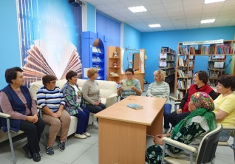

№ | Форма мероприятия | Название мероприятия | Дата | Кол-во участников  посещений | В том числе в возрасте
 |  |  |  |  | дети до 14 лет | молодежь 15-30 лет | пенсионеры
1 | Интеллектуальная игра | «Семейные страницы» | 11.07. | 20 |  | 20
2 | Праздничная программа | «Родители и я — дружная семья» | 18.01 | 30 | 20
Итого | 12 |  |  | Итого: 190

Мероприятия по Году заботы о людях с ограниченными возможностями здоровья
Глава Башкирии, Радий Хабиров, объявил 2024 год Годом заботы о людях с ограниченными возможностями здоровья, подчеркнув важность создания условий для их полноценной жизни. В рамках этого значимого события в библиотеке была оформлена трогательная книжная выставка «Добрым словом друг друга согреем».
Работа библиотеки направлена на обеспечение равного доступа к информации для всех категорий граждан: пожилых людей, взрослых и детей с ограниченными возможностями здоровья, детей-сирот, малоимущих и неблагополучных семей, а также тех, кто оказался в трудной жизненной ситуации. Особое внимание уделяется созданию условий для социальной адаптации и организации досуга.
В течение года в библиотеке прошли разнообразные мероприятия, которые стали важными шагами на пути к достижению этих целей. Для детей был организован нравственный час «Сильные духом», где они познакомились с историями о мужестве и доброте. Ребята посмотрели фильмы «Мечта одной девочки» и «Образ жизни», а также мультфильмы «Про Диму», «Вне зрения» и «Гадкий утёнок», читали рассказы о доброте и милосердии Осеева, Скребцова. Для взрослых прошел литературно-музыкальный вечер «Под салютом великой Победы» и ретро-вечер «Для тех, кто годы не считает». Также был организован час общения на дому «Жить несмотря ни на что» и посещение детей-инвалидов на дому.
Особое внимание было уделено работе по книгоношеству, которое позволило пожилым людям и людям с ограниченными возможностями здоровья получить доступ к необходимой литературе прямо на дому. Эти усилия направлены на то, чтобы каждый житель республики, независимо от своих возможностей, мог получить поддержку и вдохновение через книги.
Каждый человек хочет быть счастливым и имеет на это право. Но жизнь не всегда складывается так, как нам хочется. Судьба может преподнести неожиданные сюрпризы, трудности и даже горе.
В рамках Года заботы о людях с ограниченными возможностями здоровья в библиотеке имени А. И. Титовой прошло обсуждение повести Фаниса Яруллина «Паруса испытываются на ветру». Мы говорили о непростой судьбе главного героя, Фанияра. Он был обычным деревенским парнем, который мечтал стать пилотом, но в один момент оказался в инвалидном кресле.
Фанияр не отчаивается из-за своей болезни. До последнего он надеется на выздоровление, но, несмотря на своё состояние, он продолжает жить и заниматься творчеством.
Повесть напоминает нам о том, что жизнь не всегда справедлива, но даже в самых сложных ситуациях важно оставаться человеком. Автор показывает, что люди с физическими ограничениями могут жить полноценной жизнью, если будут стремиться к этому. Повесть дало понять, что такие истории могут вдохновить нас на более осознанную и осмысленную жизнь.
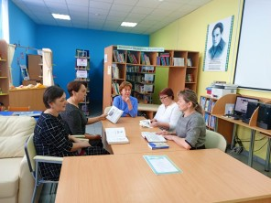

№ | Форма мероприятия | Название мероприятия | Дата | Кол-во участников  посещений | В том числе в возрасте
 |  |  |  |  | дети до 14 лет | молодежь 15-30 лет | пенсионеры
1 | Книжная выставка | «Добрым словом друг друга согреем» | 01.02. | 100 | 40 | 25 | 35
2 | Обсуждение повести | «Паруса испытываются на ветру» | 01.03 | 8
Итого | 7 |  |  | Итого:189

Работа с краеведческой литературой
В эпоху, когда информация доступна в изобилии, библиотеки остаются значимым инструментом сохранения и развития культурного многообразия нации. Они не только предоставляют доступ к знаниям, но и способствуют формированию национальной и личной идентичности.
Одной из ключевых задач библиотек сегодня является знакомство читателей с разнообразием современной национальной литературы и уникальными авторами. Ведь именно литература отражает душу народа, его идеалы добра, свободы и справедливости.
Мы рады, что наши посетители интересуются зарубежной европейской и американской классикой. Однако хотелось бы, чтобы они также обратили внимание на творчество замечательных национальных писателей. Ведь каждая культура имеет свои уникальные ценности и особенности, которые стоит узнать и оценить.
В рамках работы по изучению родного края мы провели 18 мероприятий, посвящённых национальным литературам. Мы организовали книжные выставки и литературные часы, проводили дискуссии и конференции, а также викторины по произведениям национальной литературы. Мы надеемся, что это поможет читателям лучше понять и полюбить свою культуру.

№ | Форма мероприятия | Название мероприятия | Дата | Кол-во уч-ков.  посещений | В том числе в возрасте
 |  |  |  |  | дети до 14 лет | молодежь 15-30 лет | пенсионеры
1 | Литературная конференция | «Поэзия храброго сердца» | 03.12. | 10
2 | Беседа – обсуждение | «С любовью к родному краю» | 19.10. | 12 |  | 12
Итого | 18 |  |  | Итого:270

Гражданско-патриотическое воспитание
В 2024 году одним из ключевых направлений деятельности библиотеки станет историческое и гражданско-патриотическое просвещение. Невозможно строить будущее, не зная прошлого, его традиций, обычаев и культуры.
В сохранении памяти поколений литература о войне всегда была одним из основных источников, который формировал историческое сознание и чувство патриотизма, любовь и уважение к истории нашей страны, чувство гордости за Россию. Поэтому продвижение военно-патриотической литературы является основным инструментом гражданско-патриотического просвещения читателей.
В массовых мероприятиях библиотеки, направленных на воспитание патриотизма на примере героического прошлого нашей Родины, нашли отражение такие даты, как День Победы, День защитника Отечества, Дни воинской славы России, День России, День памяти и скорби, День памяти воинов-интернационалистов, День государственного флага России, День неизвестного солдата, День героев Отечества и другие.
С целью формирования интереса к истории Отечества в библиотеке проводились литературные вечера, часы мужества, уроки памяти, познавательные викторины, тематические беседы, обзоры, митинги и торжественные мероприятия возле обелиска участникам Великой Отечественной войны, патриотические акции, встречи с участниками специальной военной операции.
В библиотеке были организованы выставки: «Чтим подвиг! Гордимся Победой! «Афганистан – незаживающая рана», фотовыставка «СВО ГЕРОИ».
Мероприятия проводились в соответствии с годовым планом и освещались на сайте и страницах в социальных сетях. В рамках военно-патриотической работы библиотека провела разнообразные мероприятия. Тематика и формат мероприятий отличались социальной значимостью, масштабностью и вызывали интерес у различных групп населения.
В рамках 35летия со дня вывода советских войск с территории Афганистана в Аитовской сельской модельной библиотеке прошел вечер памяти «Афганская война в судьбе наших земляков», посвящённый Дню воинов интернационалистов. Библиотекарь с помощью презентации рассказали об истоках военного конфликта в Афганистане, о земляках - афганцах, непосредственных участниках военных действий, которые геройски выполняли свой воинский долг. На вечере присутствовала родная сестра воина – афганца Шаймурата Хакимуллина Гульзиган Шайгарданова. Она поделилась с теплыми воспоминаниями и интересными случаями из его жизни. В ходе мероприятия прозвучали стихи об афганской войне, были использованы документальные видеоматериалы. Минутой молчания почтили память обо всех павших наших солдат и офицеров, отдавая дань уважения тем, кто проявил высочайшую силу духа, самоотверженность, героизм, выполняя боевой долг.

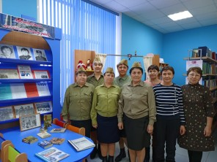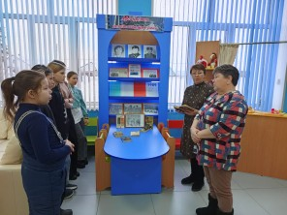

№ | Форма мероприятия | Название мероприятия | Дата | Кол-во участников  (Посещений) | В том числе в возрасте
 |  |  |  |  | Дети до 14 лет | Молодежь 15-30 лет | пенсионеры
1 | Исторический час | «Зина Портнова: подвиг ценою в жизнь» | 15.01. | 15 |  | 15
2 | Минутка истории | «Частичка России – прекрасный наш Крым» | 18.03. | 18 | 18
Итого | 18 |  |  | Итого:310

Межнациональные отношения и межкультурные связи
В нашей многонациональной Республике Башкортостан мы стремимся укрепить межнациональное согласие и развить культурные связи между различными народами. С этой целью мы провели ряд мероприятий, направленных на популяризацию государственного русского языка и сохранение культурного наследия.
Мы организовали мероприятия, посвящённые важным датам: Международному дню родного языка; Дню башкирского языка; Дню национального костюма; День народного Единства. В последний день недели детской и юношеской книги традиционно провели народный праздник «Карга боткасы» (Грачиная каша).
В мероприятиях приняли участие представители разных национальностей, проживающих на нашей территории: татары, башкиры, русские и другие. Это позволило нам не только укрепить межэтнические связи, но и подчеркнуть важность сохранения и развития культурного наследия каждого народа.
Мы надеемся, что эти мероприятия будут способствовать дальнейшему укреплению единства и взаимопонимания между народами нашей Республики.
В рамках мероприятий, направленных на укрепление межнациональных и межкультурных связей, был проведён тематический час под названием «Бабушкин сундучок», приуроченный ко Дню национального костюма. Национальный костюм — это не просто одежда, это часть культуры, которая может рассказать о народе и его истории. От того, как мы относимся к своим корням, зависит будущее нашей культуры. Благодаря тому, что наши бабушки и прабабушки бережно хранили культурное наследие предков, мы можем окунуться в атмосферу самобытности и узнать больше о своих истоках.
С детьми мы отправились в увлекательное путешествие в прошлое, где познакомились с бытом и жизнью наших предков. Главным «героем» вечера стал бабушкин сундучок, в котором хранился татарский национальный костюм и вышитые полотенца. Ведущие рассказали о традициях и обрядах татарского народа, доставая из сундука эти предметы.
Дети узнали о старинных вещах башкирских и татарских женщин, которые также хранились в сундуке. Некоторые из присутствующих с удовольствием примеряли на себя элементы национального костюма. Также детям рассказали о том, какое место занимал сундук в доме и что в него клали наши предки. Библиотекарь представила книги из фонда библиотеки, которые помогли детям совершить увлекательное путешествие в прошлое и узнать о предметах национальной одежды, которыми пользовались бабушки и прабабушки.
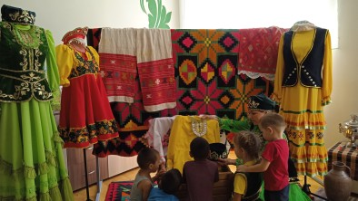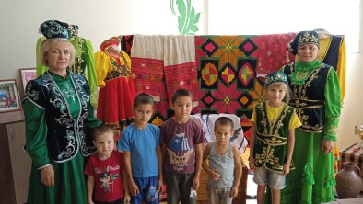

№ | Форма мероприятия | Название мероприятия | Дата | Кол-во участников  (Посещений) | В том числе в возрасте
 |  |  |  |  | Дети до 14 лет | Молодежь 15-30 лет | пенсионеры
1 | Исторический час | «В единстве народа - сила России» | 02.11 | 12 | 8 | 4
2 | Народный праздник | «Карга боткасы» | 19.04. | 38 | 25 |  | 5
Итого | 5 |  |  | Итого: 110

ЗОЖ
Библиотека, выполняя свою просветительскую миссию, активно пропагандирует литературу, посвящённую здоровому образу жизни, вреду алкоголя, курения, наркомании, а также компьютерной и игровой зависимости.
Наиболее распространённые форматы работы библиотеки — это беседы, уроки здоровья, часы размышлений и различные акции. Сотрудники библиотеки ставят перед собой задачи, направленные на расширение кругозора детей, подростков и молодёжи, а также на системную профилактику вредных привычек.
Для того чтобы вовлечь молодёжь в здоровый образ жизни и популяризировать культуру безопасности среди молодых людей, а также информировать население о вирусе иммунодефицита человека, путях передачи инфекции и основных мерах профилактики заболевания, библиотека проводит различные мероприятия.
С целью формирования негативного отношения молодого поколения к употреблению курительных смесей был проведён информационный час «Наркотические свойства курительных смесей». В мероприятии приняли участие учащиеся 9 класса МОБУ СОШ имени Фатиха Карима.
В ходе беседы ведущие рассказали школьникам о вреде курительных смесей, спайсов и кальяна, особенно для растущего организма. Также они рассказали о последствиях употребления наркотиков.
В ходе мероприятия была проведена игра, которая позволила учащимся лучше понять опасность возникновения зависимости. Ребята активно обсуждали и анализировали последствия употребления наркотиков, а также разыгрывали ситуации, выбирая правильный выход из них.
Беседа позволила проверить и расширить знания подростков о вреде наркотических средств. В результате девятиклассники пришли к выводу, что нужно жить интересно, получая удовольствие от здорового образа жизни и общения друг с другом.
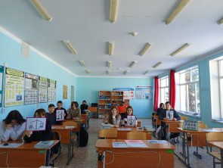

№ | Форма мероприятия | Название мероприятия | Дата | Кол-во участников | В том числе в возрасте
 |  |  |  |  | Дети до 14 лет | Молодежь 15-30 лет | пенсионеры
1 | Беседа | «Быть здоровым, жить активно - это стильно, позитивно!» | 29.01. | 18 | 10 | 8
2 | Час полезных советов | «Книга на страже здоровья» | 07.04 | 14 | 14
Итого | 7 |  |  | Итого: 125

Экологическое просвещение
В библиотеке проводятся мероприятия, направленные на формирование экологической культуры. Они приурочены к различным экологическим датам, таким как Всемирный день водных ресурсов, День Земли, Международный час Земли, Международный день птиц и Международный день бездомных животных.
В рамках этих мероприятий проводятся разнообразные мероприятия: библио-акции, эко-викторины, экологические видео-путешествия и экскурсии, экологические уроки, экологические квесты и другие.
Библиотекарь рассказала детям о том, что вода — это удивительное и загадочное вещество. Ребята рассмотрели карту и увидели, что вода занимает большую часть поверхности нашей планеты. Однако, несмотря на это, она нуждается в защите.
Дети прослушали небольшие рассказы из книги Сергея Махотина «Вода — необычное в привычном» и сами рассказали о чудесных свойствах воды. Затем они отвечали на вопросы по тексту, отгадывали загадки и предлагали способы решения проблем, связанных с нехваткой воды. В ходе мероприятия дети узнали много интересных фактов о воде.
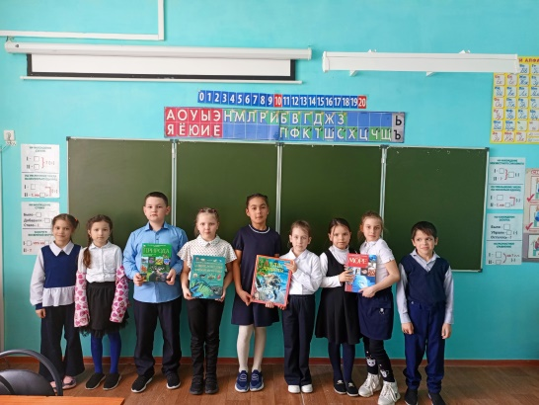

№ | Форма мероприятия | Название мероприятия | Дата | Кол-во участников  посещений | В том числе в возрасте
 |  |  |  |  | дети до 14 лет | молодежь 15-30 лет | пенсионеры
1 | Экологическая викторина | «В гости к пернатым друзьям» | 16.01. | 15 | 15
2 | Экологический час | «Лесной калейдоскоп» | 22.03. | 10 | 10
Итого | 10 |  |  | Итого:150

Нравственно-эстетическое воспитание
В условиях динамично развивающегося российского общества проблема нравственно-эстетического просвещения и воспитания остается актуальной и требует постоянного внимания. Через приобщение к лучшим образцам искусства, литературы и народного творчества удовлетворяется потребность в эстетическом освоении мира, что способствует формированию гармоничной личности.
В отчетном периоде библиотекарь активно работал над организацией мероприятий, направленных на обогащение культурного досуга как детей, так и взрослых. В программе были предусмотрены:
- Квест-игра «В поисках вежливого слова»: участники отправились в увлекательное путешествие, где им предстояло проявить смекалку и вежливость.
- День настольных игр «Игротека на столе»: взрослые и дети смогли насладиться классическими и современными настольными играми, что способствовало развитию стратегического мышления и командного духа.
- День национального костюма: в этот день участники смогли познакомиться с традиционными костюмами разных народов России, что способствовало укреплению национальной идентичности и культурного разнообразия.
Мастер-класс «Кашпо из ротанга»: Специалист рассказал о возможностях искусственного ротанга в интерьере и саду и поделился секретами создания шедевров. Участники мастер-класса освоили технику плетения и узнали все тонкости работы с материалом, создавая кашпо из полиротанга.
- Арт-час «Певец женской красоты и материнства»: посвященный Рафаэлю Санти, одному из величайших мастеров эпохи Возрождения, мероприятие позволило участникам погрузиться в мир искусства и красоты. Мероприятие было посвящено жизни и творчеству Рафаэля Санти, который, несмотря на скромное начало, стал одним из величайших художников эпохи Возрождения. История его жизни и творчества была представлена через призму его произведений, таких как «Сикстинская Мадонна», «Три грации» и другие.
Художник оставил после себя множество непревзойденных портретов, фресок и архитектурных сооружений. Основной темой его творчества является образ Богоматери, который наполнен материнской любовью и светом.
Новые инициативы библиотеки, направленные на нравственно-эстетическое просвещение и воспитание, способствуют развитию культурного потенциала общества. Мероприятия, посвященные жизни и творчеству великих мастеров, таких как Рафаэль Санти, помогают участникам погрузиться в мир искусства, узнать больше о его истории и насладиться красотой, которая живет вечно.
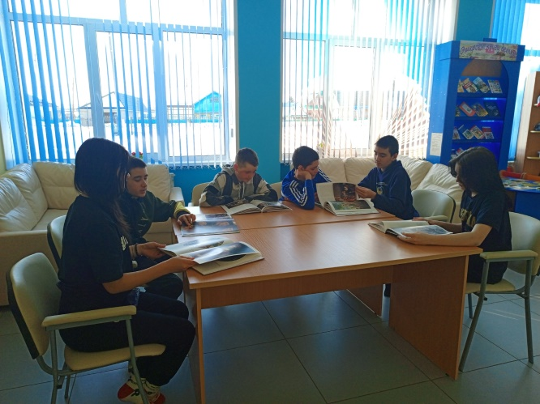

№ | Форма мероприятия | Название мероприятия | Дата | Кол-во участников  посещений | В том числе в возрасте
 |  |  |  |  | дети до 14 лет | молодежь 15-30 лет | пенсионеры
1 | Праздник платка | «Ты накинь, дорогая, на плечи» | 20.01 | 18 |  |  | 18
2 | Мастер-класс | «Цветочные фантазии» | 06.03. | 13 | 13
Итого | 9 |  |  | Итого: 135

Укрепление семейных традиций
Книга и библиотека играют важную роль в жизни каждой семьи. Мы стремимся укрепить семейные связи, возродить традиции и помочь детям в их духовном развитии. Работа с семьями проводится круглый год, но особенно активно — в дни государственных праздников, посвящённых семье. Это День семьи, День защиты детей, фольклорные праздники, семейные выходные и многие другие.
Чтение формирует сознание современного человека. Оно закладывает основы мировоззрения, образования и профессиональных навыков. Поэтому мы организуем конкурс рисунков «Под семейным зонтом», чтобы развить творческие способности детей, сформировать нравственные ценности и традиции, а также воспитать уважение и любовь к родителям и семье. Читатели библиотеки присоединились к республиканской акции " Наш семейный любимец", "уДачный выходной".
Мы также организуем торжественные поздравления для семей, которые прожили вместе 50 и более лет. Это отличный способ показать уважение к старшим и укрепить семейные узы.
В библиотеке прошла увлекательное мероприятие — литературно-интеллектуальная игра «Семейные страницы». Игра была посвящена семейному чтению и объединила любителей литературы разных возрастов. Участники проявили свои знания и навыки, отвечая на вопросы о книгах, а также показали умение работать в команде.
В ходе игры мы вспомнили известные произведения, узнали много нового о литературе и провели время в приятной компании. Это мероприятие напомнило нам о важности чтения в семье и о том, как оно может сблизить родных людей.
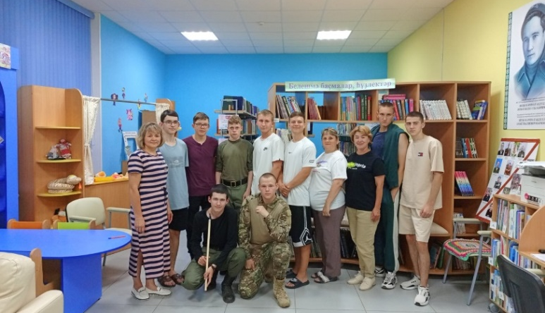

№ | Форма мероприятия | Название мероприятия | Дата | Кол-во участников  посещений | В том числе в возрасте
 |  |  |  |  | дети до 14 лет | молодежь 15-30 лет | пенсионеры
1 | Литературно-интеллектуальная игра | «Семейные страницы» | 11.07. | 20 |  | 20
2 | Обсуждение повесть | «Белое платье моей матери» | 10.09. | 15
Итого | 12 |  |  | Итого:190

Правовое воспитание.
Профилактика правонарушений и борьбы с преступностью
В настоящее время формирование нравственной личности, обладающей духовными ценностями и активной гражданской позицией, является одной из ключевых задач государства. Библиотеки играют важную роль в решении этой задачи.
Библиотека видит своей приоритетной целью правовое просвещение. Для развития интереса к правоведению у подрастающего поколения, формирования правовой грамотности, сознания и культуры, а также умения применять полученные знания на практике, в отчётном году в сельской библиотеке были проведены разнообразные мероприятия.
Для информирования молодёжи о правах и обязанностях граждан России, а также для углубления знаний об основном законе страны — Конституции РФ, для учащихся старших классов и молодёжи был организован правовой урок. Мероприятия по правовому просвещению, проведенные в Аитовской сельской библиотеке, способствовали повышению правовой грамотности молодежи, углублению их знаний о правах и обязанностях граждан России, а также формированию правовой культуры и умения применять полученные знания на практике. Для достижения наилучших результатов необходимо продолжать проводить подобные мероприятия и привлекать к ним как можно больше молодежи.
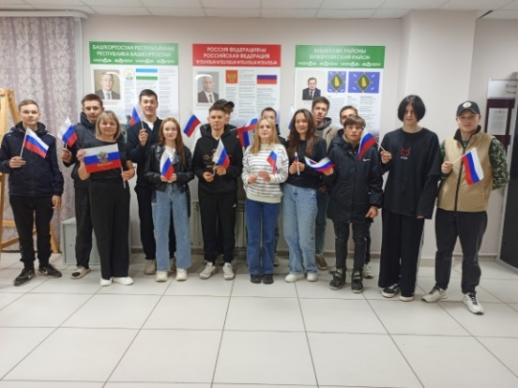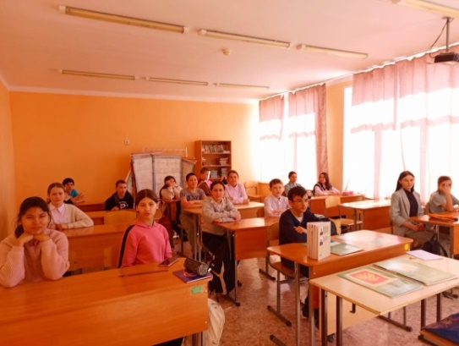
№ | Форма мероприятия | Название мероприятия | Дата | Кол-во участников  посещений | В том числе в возрасте
 |  |  |  |  | дети до 14 лет | молодежь 15-30 лет | пенсионеры
1 | Игра -викторина | «Сказка – ложь, да в ней намек» | 24.08 | 15 | 15
2 | Беседа | «Правонарушения и ответственность за них» | 12.12 | 15 |  | 15
Итого | 4 |  |  | Итого:60

Профилактика экстремизма и терроризма
Одним из ключевых аспектов противодействия террористическим и экстремистским проявлениям в обществе является их предотвращение. Особенно важно проводить такую работу среди детей и молодёжи.
День солидарности в борьбе с терроризмом символизирует единство государства и общества в противостоянии этому страшному явлению.
В рамках выставки «Книжный голос против террора!» представлены художественные произведения отечественных авторов и статьи из периодических изданий, посвящённые проблемам экстремизма и терроризма и их влиянию на человеческие судьбы. Выставка предназначена для широкого круга посетителей и направлена на формирование системы общественной безопасности и противодействие терроризму и экстремизму.
Ежегодно проводится сверка Федерального списка экстремистских материалов с книжным фондом. За отчётный период в фонды библиотек не поступала литература экстремистского характера. Мероприятия были направлены на формирование общественного сознания и гражданской позиции населения в отношении угрозы терроризма.
3 сентября в России отмечается День солидарности в борьбе с терроризмом. В этом году исполняется 20 лет со дня трагических событий в Беслане.
В честь этой даты в библиотеке села Аитово был проведён час памяти под названием «Трагедия Беслана — боль России».
В ходе мероприятия библиотекарь и участники обсудили, что терроризм — это величайшее зло, которому нет оправдания. Они вспомнили о других терактах, произошедших в России за последние годы.
Мероприятие сопровождалось видеопрезентацией. Молодёжь села Аитово посмотрела фильм «Граждане Беслана», который рассказывает о событиях, жестокости и бесчеловечности террористов, а также о мужестве детей, учителей, родителей и бойцов спецназа.
Фильм о трёх днях ада, мучений и издевательств, которым подвергались заложники, о героизме простых людей и бойцов спецназа, противостоявших террористам, никого не оставил равнодушным.
Учащиеся с волнением смотрели на экран. Многие не могли сдержать слёз.
В ходе обсуждения были предложены меры по борьбе с экстремизмом и терроризмом. Участники пришли к выводу, что не стоит бояться терроризма, но нужно быть бдительными и осторожными в любой ситуации.
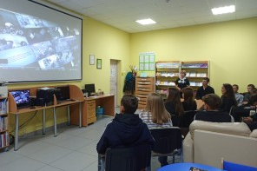

№ | Форма мероприятия | Название мероприятия | Дата | Кол-во участников  посещений | В том числе в возрасте
 |  |  |  |  | дети до 14 лет | молодежь 15-30 лет | пенсионеры
1 | Час памяти | «Трагедия Беслана – преступление против детства» | 2.09 | 30 | 12 | 8 | 10
 | Выставок-рисунков | «Терроризм – угроза человечества» | 18.04 | 17 | 17
Итого | 4 |  |  | Итого:77

Досуговая деятельность
Целью досуговой деятельности библиотеки является привлечение читателей к творческой деятельности и культурным событиям. Для организации и проведения праздников и мероприятий, посвященных значимым датам.
В рамках досуговой деятельности библиотеки были проведены следующие мероприятия: День пожилых людей, День поэзии, День матери, 8 Марта, День защитников Отечества.
В библиотеке прошла литературная гостиная «Свет материнской любви», посвящённая Дню матери. На мероприятии прозвучали трогательные поэтические произведения не только выдающихся русских авторов, среди которых «Матери» Ивана Бунина и «Женщина с ребёнком на руках» Сергея Островского, но и написанные авторами татарской литературы. Читали отрывки из повести Айгиза Баймухаметова, Хадии Давлетшиной, Хайдара Тапакова. Библиотекарь познакомила присутствующих с книжной выставкой «Образ матери в литературе», каждый желающий взял читать книгу на дом. Специалист по делам молодежи подарила открытки изготовленные учащимися школы имени Фатиха Карим.
В рамках тематического мероприятия «Великие женщины Башкортостана», приуроченного к Международному женскому дню, дети узнали о том, что во все времена женщины играли важную роль в истории нашей страны, служа ей верой и правдой. Они делали всё возможное и невозможное для того, чтобы наша страна была свободной, независимой и могущественной.
Участники мероприятия познакомились с удивительными биографиями и подвигами женщин Башкортостана, таких как Банат Батырова, Магуба Сыртланова и Наталья Ковшова. Они оставили свой след в истории, и их имена навсегда останутся в памяти потомков.
Также дети узнали о наших земляках, которые достигли больших успехов в литературе и культуре. Среди них — Зайнаб Биишева, Хадия Давлешина и Минзия Насибуллина-Ханнанова.
К этому празднику была организована выставка «Женские образы в литературе». На ней представлены книги, главные героини которых — девочки, девушки и женщины.
На выставке можно увидеть произведения Марины Цветаевой и Анны Ахматовой, а также познакомиться с самыми популярными женскими образами, которые стали классикой мировой литературы. Среди них — Татьяна Ларина, Маргарита из романа «Мастер и Маргарита», Анна Каренина, Скарлетт О’Хара и другие.
Также на выставке представлены книги современных авторов, таких как Зифа Кадырова и Марат Муллакаев. Их произведения рассказывают о женщинах, которые живут в современном мире и сталкиваются с новыми вызовами и проблемами.
Досуговая деятельность библиотек является важным элементом культурной жизни общества. Она способствует развитию творческих способностей читателей, укреплению социальных связей и повышению культурного уровня населения.

№ | Форма мероприятия | Название мероприятия | Дата | Кол-во участников  посещений | В том числе в возрасте
 |  |  |  |  | дети до 14 лет | молодежь 15-30 лет | пенсионеры
1 | Мультимедийный просмотр | «Школьные приключения книжных героев» | 31.08 | 15 | 15
2 | Литературный вечер | «Всему начало здесь, в краю моем родном…» | 09.10 | 50 | 17 | 10 | 23
Итого | 11 |  |  | Итого: 186

Работа клубов по интересам
В наши дни библиотека — это не просто место, где можно получить информацию. Это настоящий центр интеллектуальной жизни, где люди не только учатся, но и общаются, проводят время с пользой и удовольствием.
В нашей библиотеке есть клубы по интересам для людей разных возрастов. Они охватывают самые разные темы и предлагают разнообразные занятия.
Успех клубов зависит не только от их тематики, но и от атмосферы, которая в них царит. Свободное общение и непринуждённая обстановка помогают слушателям получать новые знания, делиться опытом и находить единомышленников.
При библиотеке села Аитово работают два клуба по интересам: «Райхан» для женщин и «Родничок» для любителей природы.
Клуб «Райхан» был создан в 2011 году. Его посещают в основном люди старшего возраста. Встречи с участниками клуба проходят ежемесячно.
Клуб играет важную роль в работе библиотеки. Его цель — поддерживать активность пожилых людей и создавать для них комфортную атмосферу. В течение года для участников клуба проводятся различные мероприятия: литературно-музыкальные вечера, встречи-портреты, часы интересного общения, поэтические композиции и другие.
В работе клуба используется литература по домоводству, рукоделию и кулинарии. Для многих пожилых людей эти встречи становятся единственным местом для общения.
В библиотеке села Аитово состоялось мероприятие «Ты накинь, дорогая, на плечи», организованное женским клубом «Райхан».
Первая часть мероприятия, «Плат, платок, платочек – милый лоскуточек», познакомила участников с выставкой платков, шалей и рассказала об истории этого традиционного элемента женского гардероба. Участники узнали, что платки появились в России в XVI–XVII веках и назывались канаватками, а мусульманские платки с крупными цветами были привезены из Парижа после Отечественной войны 1812 года, которые сейчас называют французскими. Также была представлена информация о платках и шалях, которые ткутся в Павловском Посаде.
Но самой запоминающейся частью встречи стала вторая часть, которая называлась «Я с любовью к груди прижимаю – свой платок и любимую шаль». Каждый участник с теплотой рассказал о том, как дорог ему этот предмет одежды. Альфия Шавкатовна поделилась с присутствующими историей о том, как она любит свой платок, который достался ей от матери, и посвятила ему лирическое стихотворение.
Все рассказы были пронизаны теплотой и сердечным трепетом. Было очевидно, что платок всегда был и остаётся актуальным, будь то на голове или на плечах. Он придаёт нам красоту, величие и защищает от холода, сохраняя тепло и здоровье.
В завершение мероприятия участники получили заряд хорошего настроения, долго делились впечатлениями и пожеланиями, благодаря друг друга за радость общения и теплоту встреч.

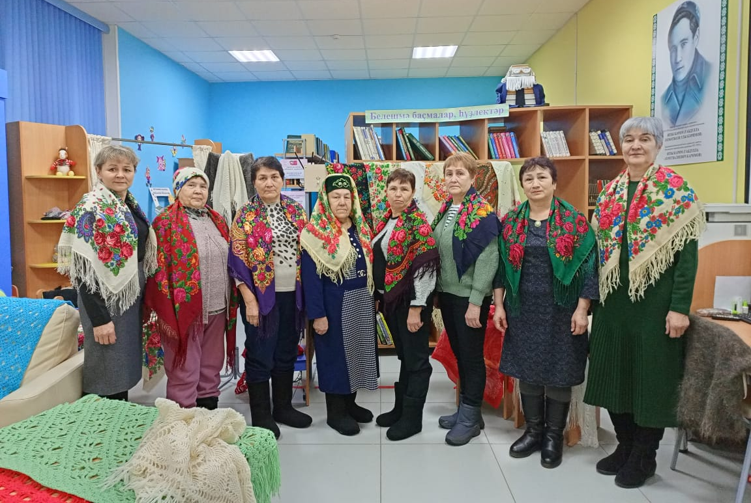

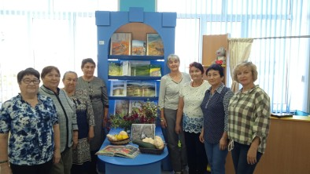

Экологический клуб «Родничок». С 2001 года в нашей библиотеке активно функционирует экологический клуб «Родничок», который объединяет учеников начальных и средних классов.
Задача клуба — воспитать у детей любовь к природе и научить их бережно относиться к окружающему миру.
В течение года библиотека совместно с участниками клуба организует различные мероприятия, направленные на защиту окружающей среды. В рамках этих мероприятий дети знакомятся с произведениями писателей-натуралистов и учатся ценить красоту природы.
С членами экологического клуба «Родничок» прошла экологическая игра-викторина «Наши пернатые друзья». Библиотекарь рассказала о том, какую роль играют птицы в нашей жизни и в природе, какие птицы остаются зимовать, какие улетаю на теплые края. Разделившись на две команды, ребята были рады показать свои знания о пернатых друзьях. Они разгадывали загадки, участвовали в конкурсе «Узнай птицу», пытаясь определить загаданную птицу по наводящим вопросам. Интересно и познавательно прошла игра-викторина «Птицы – герои сказок и рассказов», где по отрывкам из произведений нужно было узнать, о какой птице повествует автор книги.
В конкурсах «Веселые вопросы», «Сельские новости», отвечали на вопросы теста о зимующих птицах, решали задачи на смекалку. С большим интересом дети называли и запоминали внешние отличия птиц нашей местности.

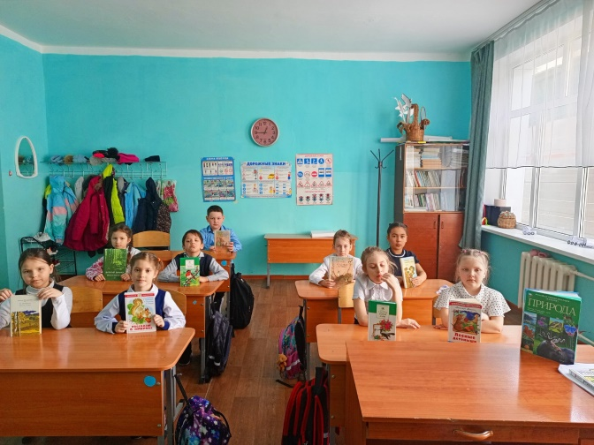

Таблица № 8 Досуговая деятельность клубов по интересам в 2024 году

№ п/п | Название библиотеки | Название клуба | Количество мероприятий | Лучшее мероприятие (5-6 предложений) | Год создания клуба | Количество участников клуба
1 | Аитовская сельская модельная библиотека | Женский клуб «Райхан» | 8 | Международный день пожилых людей. В рамках празднования этой даты в Аитовской библиотеке прошел ретро-вечер «Для тех, кто годы не считает!». Гости вечера слышали в свой адрес искренние пожелания доброго здоровья и хорошего настроения от ведущих вечера: библиотекаря и заведующей музеем Фатиха Карима. За чашкой ароматного чая гости обменялись мнениями, поделились творческими идеями и увлечениями, вспомнили песни своей молодости, читали стихи. Далее посетили стационарную выставку Ильдара Гимаева. Мероприятие прошло в теплой и дружеской обстановке, оставив множество положительных эмоций и воспоминаний | 2011 | 12
2 |  | Экологический кружок «Родничок» | 10 | В рамках Международному дню леса библиотекарь провела для членов клуба «Родничок» экологический час под названием «Лесной калейдоскоп».  В ходе мероприятия дети участвовали в конкурсах «Загадки о цветах», «Загадки о лесе» и «Экологическая культура».  Участники продемонстрировали отличные знания о лесе и его обитателях, говорили о лесе как о нашем зелёном друге и о том, как важно знать правила поведения в лесу.  Для мероприятия была подготовлена мини-выставка книг известных авторов о природе, лесе и его обитателях, с которой дети смогли ознакомиться.  Ребята узнали много нового и ещё раз убедились в необходимости беречь лесные богатства. | 2001 | 12
Итого: | 2 |  | 18 |  |  | 24

Библиотечное обслуживание людей с ограниченными возможностями и др.

Целью библиотек является обеспечение доступа к информации для всех категорий граждан, независимо от их социального статуса, места проживания, профессиональной деятельности, возраста и других характеристик. В настоящее время библиотека представляет собой не только учреждение культуры и образования, но и многофункциональный информационный центр, предоставляющий свободный доступ к информационным ресурсам для всех пользователей.
В рамках своей профессиональной деятельности я, библиотекарь Аитовской сельской модельной библиотеки, уделяю особое внимание читателям с ограниченными возможностями здоровья и пожилому населению.
Одним из направлений работы нашей библиотеки является обслуживание читателей, лишенных возможности посещать библиотеку по состоянию здоровья. Я подбираю литературу, учитывая их индивидуальные запросы, и, посещая их на дому, информирую о новых поступлениях и рекомендую книги.
Деятельность по доставке книг на дом способствует сохранению числа пользователей библиотеки и играет значимую роль в жизни пожилых и немощных людей, поддерживая их социальные связи через чтение и общение.
Мы организуем разнообразные мероприятия, направленные на обогащение досуга пожилых людей, что способствует их приобщению к культуре, чтению и раскрытию творческого потенциала.
В течение года в библиотеке было проведено множество мероприятий. Для детей был организован нравственный час «Сильные духом», в рамках которого они познакомились с историями о мужестве и доброте. Юные посетители посмотрели фильмы «Мечта одной девочки» и «Образ жизни», а также мультфильмы «Про Диму», «Вне зрения» и «Гадкий утёнок», прочитали рассказы о доброте и милосердии Осеевой и Скребцова.
Для взрослой аудитории прошли литературно-музыкальный вечер «Под салютом великой Победы».
В день пожилых людей в Айтовской сельской модельной библиотеке состоялся вечер «Для тех, кто годы не считает», в котором приняли участие ветераны библиотечного дела и члены женского клуба «Райхан». Эти люди, прожившие долгую жизнь, накопили богатый опыт и мудрость, являются опорой и поддержкой для молодого поколения и верными помощниками для детей и внуков.
Ведущие вечера от всего сердца пожелали гостям доброго здоровья и отличного настроения. За чашкой ароматного чая участники делились своими мнениями, творческими идеями и увлечениями, вспоминали песни молодости и читали стихи. Затем они посетили выставку работ Ильдара Гимаева.
3 декабря, в рамках декады инвалидов, был организован час общения на дому «Жить несмотря ни на что» и посещение детей-инвалидов на дому. Библиотекарь сельской модельной библиотеки и руководитель сельского дома культуры посетили на дому детей и взрослых с ограниченными возможностями.
Самиру Юнусову, принявшему участие в республиканском конкурсе среди инвалидов «Я снова Пушкина читаю» в номинации «И в новом веке Пушкин с нами», были вручены диплом лауреата и сертификат за достижения, а также подарки и сладости.

Таблица контрольных показателей по обслуживанию инвалидов
Количество зарегистри-рованных читателей-инвалидов | Из них в возрасте |  | Число посещений |  | Книговыдача |  | Читае-мость | Посеща-емость
Количество зарегистри-рованных читателей-инвалидов | До14 лет | 15-24 лет | Всего | В т.ч. на массовых мероприятиях | Всего | В т.ч. до 14 лет | Читае-мость | Посеща-емость
40 | 4 | 5 | 144 | 43 | 529 | 96 | 13,3 | 3,6

Краткие выводы по разделу.
Целевой аудиторией библиотек являются дети в возрасте до 14 лет, проявляющие интерес к чтению сказок, рассказов и фантастических произведений.
Пожилые люди составляют наиболее многочисленную группу пользователей библиотек и активно участвуют в различных культурных мероприятиях и клубах по интересам. Они отдают предпочтение классической литературе.
Взрослая аудитория библиотек предпочитает современную литературу, включая детективы и любовные романы.
Молодёжь ориентируется на программные произведения, специализированную литературу и литературу, соответствующую школьной программе.
Организация и развитие библиотечного обслуживания в первую очередь зависят от потребностей читательской аудитории. Библиотека стремится максимально удовлетворять запросы своих посетителей.

7. Справочно-библиографическое, информационное и социально-правовое обслуживание пользователей
Одна из ключевых функций современной библиотеки — справочно-библиографическая работа, которая помогает посетителям быстро находить нужные книги.
Эта работа включает в себя ведение справочно-библиографического аппарата, предоставление информации читателям, справочное обслуживание и обучение информационной грамотности на библиотечных занятиях.

7.1. Организация и ведение справочно-библиографического аппарата(СБА)
в библиотеках.
Библиотека, продолжая традиции, с неизменной заботой о своих пользователях, предоставляет им обширную справочно-библиографическую и информационную поддержку. В своей работе она активно использует современный справочно-библиографический аппарат (СБА).
Одним из ключевых элементов, способствующих качественному обслуживанию, является наличие в библиотеке справочных изданий. Эти издания выделены в отдельный фонд, доступный для всех желающих.
Важным компонентом СБА являются тематические папки-накопители или пресс-досье. Библиотека продолжает активно пополнять эти папки материалами краеведческого характера, такими как «Писатели — наши земляки», «Именитые земляки», «Всё началось с избы-читальни», «История села Аитово», «Участники Великой Отечественной войны», «На страницах газеты», «Герои СВО», «Лауреаты премии имени Фатиха Карима» и многими другими.
Библиотека также уделяет особое внимание поддержанию в актуальном состоянии карточных алфавитного, систематического и краеведческого каталогов, а также систематических картотек статей и заглавий художественных произведений и сценариев. Источником информации для этих картотек служат периодические издания, полученные библиотеками в течение года.
В отчётном году были созданы новые разделы для картотек:
«2024 — Год семьи»
«Год заботы о людях с ограниченными возможностями здоровья»;
«Вечно в памяти народной» — в память о поэте-патриоте, нашем земляке Ф. Кариме.

7.2. Справочно-библиографическое обслуживание индивидуальных пользователей и коллективных абонентов. Развитие системы СБО с использованием информационно-компьютерных технологий (ИКТ).
Справочно-библиографический аппарат библиотеки формируется с учётом потребностей населения в информации. В фонде библиотеки представлены энциклопедии, словари, справочники и указатели. Важным источником информации являются систематический и алфавитный каталоги.
Краеведческие картотеки систематически обновляются, дополняются новыми разделами и рубриками. Для СКС ведётся учёт газет, журналов и сборников, поступающих в фонд библиотеки. Появление новых тематических картотек обусловлено их актуальностью и запросами пользователей. В 2024 году была создана тематическая картотека, посвящённая Году семьи и Году заботы о людях с ограниченными возможностями здоровья.
Основными потребителями справочной информации являются педагоги, студенты, учащиеся и пенсионеры. Основные темы индивидуального информирования — медицина, цветоводство, животноводство, кулинария, воспитание детей и т. д.
Коллективные абоненты — клуб, школа имени Фатиха Карима в селе Аитово, музеи Фатиха Карима, администрация и детский сад «Лейсан», Аитовская врачебная амбулатория — регулярно получают информацию, необходимую для их профессиональной деятельности.
За отчётный период было выполнено 536 справок. Практика показывает, что при выполнении справок сотрудники библиотеки используют развитую систему каталогов и картотек на традиционных носителях.
Источниками выполнения справок были собственные ресурсы, ресурсы Национальной библиотеки Республики Башкортостан, удалённые ресурсы интернета и другие.
По типам справок преобладают тематические справки, которые касаются обществознания и филологии в целом. Это связано с тем, что пользователи чаще всего обращаются в библиотеку с запросами, связанными с образовательными программами для написания рефератов, курсовых, дипломных работ, контрольных и сообщений на определённую тему. Особое место в справочно-библиографическом обслуживании занимают краеведческие справки.
Анализируя справки, мы выявляем запросы читателей, их цели и совершенствуем работу с отдельными пользователями библиотеки.

Тип справки | Отчет 2022 | Отчет 2023 | Отчет 2024
Всего | 527 | 541 | 536
Тематическая | 231 | 255 | 299
Уточняющая | 104 | 117 | 90
Адресно-библиографическая | 99 | 67 | 57
Фактографическая | 93 | 97 | 76
В том числе краеведческая | 142 | 162 | 175
В 2024 году библиотека использовала разнообразные формы библиографического информирования: индивидуальные и коллективные.
Библиотекарь старалась удовлетворить все виды информационных потребностей: учебные, производственные и досуговые.
Наглядность и актуальность книжных выставок способствовали формированию интереса к чтению. Разнообразие форм выставок — книжные, фотовыставки, виртуальные выставки, выставки, посвящённые различным предметам, тематические выставки — позволяло наполнить традиционные книжные выставки новым содержанием, делая их более привлекательными и интересными.
Книжно- иллюстрированные выставки: « Все начинается с семьи», «Добрым словом друг друга согреем», «Образ Матери в литературе», «Муртаза Рахимов – символ эпохи», «В судьбе отразилась эпоха», «Афганистан – незаживающая рана», «Чтить, чтобы помнить», «Чтим подвиг! Гордимся Победой!», «Наш выбор – наше будущее», «Великая и сильная моя Россия», «Мои останутся следы» «Женские образы в литературе», «Читайте, Пушкина, друзья», «Откроем книгу детям», «Легендарный герой башкирского народа», «Башкортостан – дуслык йорты», «Туган авылым тормышы», «Имя ставшее легендой», «Школьные приключения книжных героев», «Мятежный парус Лермонтова». Стенд «Лауреаты премии Фатиха Карима». Фотовыставка «Из жизни музея», «Свои Герои».
Был создан библиографический справочник «Семья в литературе». В течение года проводилось восемь трансляций, которые были размещены на портале ПРО.Культура.РФ.
Видеопрезентации и видеоролики стали хорошим дополнением к проводимым мероприятиям: «Краеведы Бижбулякского района», короткометражный фильм «Подвиг Зины Портновой», документальный фильм «Жертвы Холокоста», «Мы за здоровый образ жизни», «Дуэль Пушкина», «Великие женщины Башкортостана», «Пагубное действие табака» и другие.
У библиотеки есть своя группа в социальной сети «ВКонтакте» — «Аитовская сельская библиотека» https://vk.com/club86767680.
В этой группе публикуется полезная информация. С первых дней после создания группа стала популярной среди пользователей. С 1 марта 2022 года работает сайт библиотеки http://asm-bibl.ru/news.

7.6. Выпуск библиографической продукции
Тематику информационно-библиографической продукции библиотек определяют информационные запросы пользователей, приоритетные направления и программы, по которым работают библиотеки (краеведение, рекомендации новинок художественной литературы, актуальные проблемы конкретных социальных групп, помощь самообразованию и досугу).
В рамках массового и группового информирования были составлены и изданы библиографические пособия «малых форм»: буклеты, тематические папки, афиши:
- буклеты «Трезвость – выбор сильных»
- буклет «Осторожно! Вейп!»
- буклет «Осторожно! СПИД не спит»
- памятка «Правила обращения с книгой»
- библиографический справочник «Семья в литературе»
- листок «Удостоверение читателя»

Краткие выводы по разделу
Работу библиотеки в области информационно-библиографического обслуживания можно оценить положительно. Библиотека активно предоставляла информационно-библиографические ресурсы пользователям, удовлетворяя разнообразные запросы населения, используя традиционные методы работы.
Благодаря использованию информационных технологий и Интернета, а также творчеству и инициативе библиотекарей, информационно-библиографическое обслуживание дополняется новыми формами. Библиотека широко применяет такие методы работы, как ознакомительные экскурсии, консультации и библиотечные уроки.
В течение года библиотека провела следующую работу:
«Золотая полка юбиляра» — книжная выставка;
«Главный спутник любознательных» — библиогид;
«На все вопросы даст ответ семья журналов и газет» — день периодики;
«Чудеса и приключения — детям» — библиофреш;
«Добрые книжки — хорошим детишкам» — выставка-просмотр;
«Каждый должен разбираться, как же с книгой обращаться» — библиотечный урок;
«Информационный буклет «Книга, как тебя найти?» — библиотечная консультация;
«Справочные и энциклопедические издания» — отдельный фонд, доступный для всех.
В отчетном году обновлялись библиотечные стенды с информационными листами и контактами служб помощи. Папки-накопители пополнялись новыми материалами, такими как статьи из газет и журналов.

8. Краеведческая деятельность библиотек.

Основные цели библиотеки по продвижению краеведческих знаний включают:
Сбор и сохранение в фонде различных источников краеведческой информации, включая печатные издания и другие материалы, релевантные региону и представляющие собой значимую часть культурного и исторического наследия.
Пропаганда краеведческих документов и местных публикаций среди жителей села Аитово посредством информационно-библиографических и массовых мероприятий, а также организации выставок и массовых краеведческих мероприятий.
Деятельность библиотеки ориентирована на ознакомление пользователей с историей родного края, формирование чувства гордости за славное прошлое земляков, воспитание уважительного отношения к культурным, традиционным и историческим корням.
8.4. Основные направления краеведческой деятельности по тематике и формам работы
С целью популяризации краеведческих знаний библиотекарем проводились мероприятия по основным направлениям массовой работы, которые тесно связаны краеведением. Это экологическое, историческое, литературное краеведение.
Литературное краеведение позволяет наиболее широко представить читателям библиотеки творчество башкирских и татарских писателей и поэтов. В отчетном году библиотекой проведены: литературные вечера, вечера-портреты, обсуждения книг, поэтические вечера, литературные часы. Особое внимание библиотека уделяют писателям и поэтам, связавшим свое творчество с малой родиной. Книги писателей-земляков очень востребованы и всегда находят отклик в сердцах людей.
В библиотеке состоялась презентация книги-комикса «Мы вместе! Без бергә!», которая была создана в рамках проекта «Живая книга. Время героев» при поддержке Фонда содействия гражданскому обществу Республики Башкортостан.
Это патриотическое издание с иллюстрациями было опубликовано на русском и башкирском языках.
История, рассказанная в комиксе, повествует о двух друзьях-волонтёрах, которые везут гуманитарный груз бойцам специальной военной операции.
Книга основана на реальных событиях, которые произошли летом 2023 года с одним из авторов комикса Камилем Бузыкаевым.
Это не история о силе оружия, атаках и наступлениях, а рассказ о силе нашего народа, единстве и сплочённости в трудные времена для нашей страны.
Библиотекарь рассказала ребятам о гуманитарной помощи, которую оказывает Бижбулякский район и активные жители нашего села бойцам специальной военной операции.
Патриотическое краеведение способствовало воспитанию любви к родному краю, ратным и трудовым подвигами земляков. В этом году мы отметили 115-летие со дня рождения Фатиха Карима — выдающегося поэта, воина и патриота, который внёс бесценный вклад в развитие и процветание нашего села, республики и страны. Его творческое наследие вдохновляет нас и даёт силы для борьбы за свободу, которая сейчас так актуальна.
Каждые пять лет мы проводим торжественные мероприятия, посвящённые юбилеям Фатиха Карима. На эти встречи приезжают гости со всей России: писатели, журналисты, государственные и общественные деятели, исследователи его жизненного пути. Мы собираемся, чтобы почтить память поэта, обсудить будущее его наследия, узнать что-то новое и поделиться мнениями. И, конечно, вручить премию имени Фатиха Карима достойным деятелям культуры и людям, которые вносят вклад в увековечивание его памяти.
Эти встречи помогают нам сохранить память о великом поэте и передать её будущим поколениям. Мы гордимся тем, что Аитовская земля подарила миру такого выдающегося человека.
Историческое краеведение.
Сегодня особенно важно быть патриотом своей родины, изучать и знать ее историю, рассказывать о судьбах людей своим трудом прославляющих родную землю.
Для привлечения внимания общественности к личности Салавата Юлаева, его роли в истории Башкортостана и значении его наследия. В библиотеке прошел исторический час «Салават Юлаев – славный сын башкирского народа».
Ведущая рассказала о Салавате Юлаеве как о герое, символе борьбы за права коренных жителей. Особое внимание было уделено его военным подвигам и поэтическому наследию. Библиотекарь представила книги, посвященные Салавату Юлаеву, которые хранятся в библиотеке. Придя на это мероприятие участники получили возможность ознакомиться с литературой и узнать больше о жизни и творчестве Салавата Юлаева.
После лекции и презентации книг состоялась дискуссия, в ходе которой участники могли задать вопросы и выразить свои мысли.
Мероприятие прошло успешно и достигло поставленных целей. Участники получили возможность глубже понять и оценить роль Салавата Юлаева в истории Башкортостана, а также ознакомиться с его литературным наследием.

Экологическое краеведение. Традиционно экологическое воспитание проводится библиотеками по преимуществу на местном, краеведческом материале. Именно знания о природе, животном и растительном мире области лежат в основе проводимых в библиотеках экологических викторинах, конкурсах, устных журналах и эко-путешествиях. Библиотека принимает активное участие в различных экологических акциях и субботниках проводимых на территории сельского поселения. Библиотекарь села Аитово неоднократно принимала участие в посадке леса, в рамкахобщереспубликанской акции Акция «Зелёная Башкирия».
В ходе экологический час «Лесной калейдоскоп» учащиеся принимали участие в конкурсах: «Загадки о цветах», «Загадки о лесе», «Экологическая культура».
Участники мероприятия показали отличные знания о лесе, о его обитателях, говорили о лесе как о нашем зеленом друге, что надо хорошо знать, как себя вести в лесу, выполнять определенные правила поведения. К мероприятию была подготовлена мини-выставка книг известных авторов о природе, о лесе и ее обитателях. Участники мероприятия смогли с ней познакомиться. Дети узнали много нового и ещё раз убедились, что должны беречь богатство и красоту лесов. Обязанность каждого из нас – беречь природу. Лес – часть природы. Человек – часть природы, поэтому очень важно всем нам понять, что мы зависим полностью от всего, что нас окружает: воздух, земля, вода, лес.

8.5. Выпуск краеведческих изданий.
В отчетном году библиотекой не выпускались краеведческие издания. Работа велась по обновлению и созданию папок-накопителей по краеведению «Наши именитые земляки», «Писатели нашего района», «Славные сыны Великой родины» «Наши односельчане на страницах периодической печати», «Воинов – интернационалисты нашего села», фотостенд «ВСО Герои».
8.6. Раскрытие и продвижение краеведческих фондов, в том числе создание виртуальных выставок и коллекций.
Популяризация краеведческой литературы занимает важное место в краеведческой работе библиотек. Полнее раскрыть краеведческие фонды позволили книжно-иллюстративные выставки и экспозиции, Для раскрытия фондов по краеведению и и др.
В библиотеке используются самые различные формы и методы раскрытия и продвижения краеведческого фонда: беседы, обзоры литературы, краеведческие презентации, обсуждения, литературные вечера и т.д. Дополнительную информацию о краеведческом фонде пользователи получают из тематических выставок, организуемых в библиотеке, статьей и из накопительных тематических папок с материалами о родном крае. Работая с краеведческой литературой участвуем в различных конурсах, викторинах, акциях, флешмобах.
8.7. Создание в библиотеках историко-краеведческих мини-музеев, краеведческих и этнографических комнат и уголков и т.п. Их деятельность в анализируемом году.
В библиотека не имеется этнографических комнат и уголков. Но, тем не мение принимает участие в оформлении этнографического дворика на районном Сабантуе. Был оформлен дворик с выставкой народного творчества и рукоделий. Были выставлены работы Хакимуллиной Гулямзы, Ахметшиной Альфии, Арслановой Зубарзят.Всем было интересно послушать рассказ Нурзиган Нургалиевой об изготовлении жвачки из бересты, желающие могли приобрести и жвачку. Семья Фазуллиных предоставила ульи и медовую продукцию. Уголок украшали паласы Валиуллиной Минзии, Хабибуллиной Зумайры, Гайнутдиновой Минсылу и Шамсутдиновой Гульсимы. Было многолюдно у выставки оформленной жизни и творчеству татарского поэта патриота Фатиха Карима. Посетителей заинтересовала выставка с фотографиями участников СВО с нашего села.
Краткие выводы по разделу.
Краеведение - приоритетное направление деятельности Аитовской сельской модельной библиотеки. Библиотека уделяет большое внимание работе по краеведению. Читатели живо интересуются историей, природой родного края. Люди спрашивают у новинки книг о родном крае. Большим спросом пользуются фотоальбомы краеведческой тематики. Художественные произведения, посвященные нашему краю, особенно популярны. Библиотекарь стремится удовлетворить информационные потребности читателей по всем направлениям, но особенно по краеведению. Большинство массовых мероприятий посвящено родному краю или содержит краеведческий материал. Краеведческую работу делаю с увлечением, с любовью к родному краю и его жителям. В библиотеке ведется летопись истории через создание папок, альбомов.
Библиотека тесно сотрудничает с Домом культуры, со школой, администрацией сельского поселения, с музеем татарского поэта-патриота Фатиха Карима, кандидата экономических наук, доктора юридических наук Ильдара Гимаева, СМФК имени Ильдара Гимаева.

12. Материально-технические ресурсы библиотек.
12.1. Общая характеристика здания, помещения библиотеки:
Обновленная библиотека находится на первом этаже в здании СДК. В рамках нацпроекта «Культура» в 2020 году проведен капитальный ремонт, приобретена новая современная корпусная мебель, благодаря которой создан привлекательный имидж библиотеки и комфортная зона отдыха, общения.
В библиотеке имеется 3 компьютера (2 -для пользователей), проектор, экран, которые используются для проведения различных мероприятий.
Для улучшения условий библиотечного обслуживания людей с ограниченными возможностями выполнен комплекс организационных и технических мер.
• Установлена кнопка вызова у центрального входа и входа для читателей на креслах-колясках;
• Установлены знаки доступности объекта и информационные таблички;
• Нанесена цветная разметка ступеней;
• Оборудовано санитарно-гигиеническое помещение на первом этаже.
Имеется один огнетушитель. Установлена пожарная сигнализация.
Световое освещение библиотекисоответствует норме. В помещении тепло, уютно и светло, созданы лучшие условия для обслуживания пользователей библиотеки.

13. Основные итоги года
Вся работа библиотеки носит систематический и комплексный характер, библиотека находятся в постоянном творческом поиске, совершенствуют свои формы и методы работы.
Основными задачами и целями библиотеки на следующий 2025год являются:
- В 2024 году всю деятельность нашей библиотеки направить на удовлетворение интересов и запросов читателей для формирования информационной культуры и культуры чтения пользователей;
- Обеспечение доступности, оперативности и комфортности получения информации пользователями библиотеки;
- Удовлетворение потребности населения в чтении и информации, распространение краеведческих знаний, предоставление краеведческих документов;
- Социальное партнерство в формировании библиотечных услуг для людей с ограниченными возможностями здоровья
- Продвижение книги и чтения среди населения и повышение уровня читательской активности,деятельность по привлечению детей к чтению;
- Осуществление всестороннего раскрытия фонда библиотеки и других электронных ресурсов с использованием различных форм индивидуальной и массовой работы;
- Проведение социологических исследований с целью выявления интересов и потребностей пользователей, их отношения к библиотеке, а также получения оценки качества предоставляемых ею библиотечных услуг.
- Вести работу по патриотическому воспитанию и принять активное участие в районных и республиканских конкурсах, викторинах и акциях.
- Прививать любовь к окружающему миру, вести работу по экологическому воспитанию подрастающего поколения.
- Создать электронные презентации, буктрейлеры, видеочасы о новинках книг.
- Вести пропаганду краеведческой, отечественной и зарубежной литературы для всех категорий читателей.
- Проводить мероприятия с помощью подключения прямой трансляции

